2010学年高一第一学期期中考试
高一年级物理学科试题卷
考生须知：
1、本试题卷分第Ⅰ卷(客观题)和第Ⅱ卷（主观题）两部分，试卷共4页四大题；满分为100分；考试时间为90分钟。
2、第Ⅰ卷做在答题卡上，第Ⅱ卷做在答题卷上，做在试题卷上不得分。
3、注意事项：本卷取g=10m/s²
第Ⅰ卷（共48分）
一、单项选择题：（本大题共10小题，每小题2分，共20分。）每小题只有一个选项符合题意，选对的得2分，选错或不答的得0分
1．北京奥运火炬实现了成功登上珠峰的预定目标，如图所示是火炬手攀登珠峰的线路图，请据此图判断下列说法正确的是( )
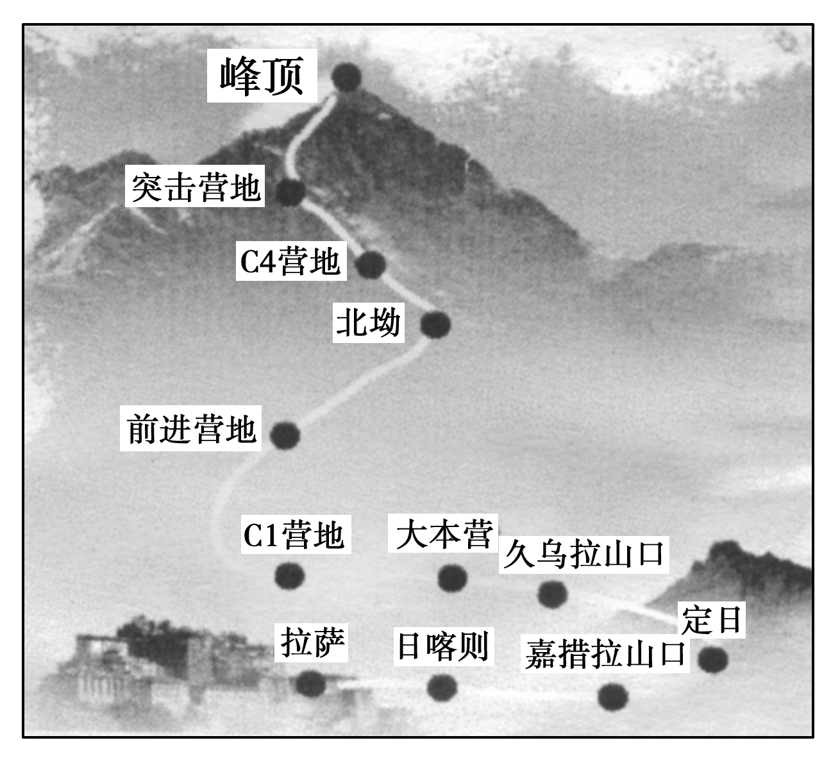
A．由起点到终点火炬手所走线路的总长度是火炬手的位移
B．线路总长度与火炬手所走时间的比等于登山的平均速度
C．在计算登山运动员的速度时可以把火炬手当成质点
D．顶峰的重力加速度要比拉萨的重力加速度大
2．地面观察者看雨滴竖直下落时，坐在匀速前进的车厢中的乘客看雨滴是 ( )
A．向前运动 B．向后运动
C．倾斜落向前下方 D．倾斜落向后下方
３．下列叙述错误的是（ ）
A.古希腊哲学家亚里士多德认为物体越重，下落得越快
B.伽利略发现亚里士多德的观点有自相矛盾的地方
C.伽利略认为，如果没有空气阻力，重物与轻物应该下落得同样快
D.伽利略用实验直接证实了自由落体运动是初速度为零的匀加速直线运动
４．关于摩擦力的说法正确的是（ ）
A.受到静摩擦力作用的物体一定是静止的 B.摩擦力的方向总是与物体运动方向相反
C.滑动摩擦力可能与物体的运动方向相同 D.摩擦力的大小一定与接触面之间的压力成正比
５．以下几种说法中正确的是（ ）
A.一个挂在绳子上的物体，它所受到的重力就是它对悬线的拉力
B.地面上的物体只有静止时才受到重力作用
C.物体受到的重力是由于地球吸引而产生的
D.质量为m的物体先后放在空气和水中，在空气中受到的重力比在水中大
６．汽车以20m/s的速度做匀速直线运动，司机看见前方有障碍物立即刹车，刹车后加速度大小为5m/s²，则汽车刹车后6s内的位移为（ ）
A. 30 m B. 40 m C. 210 m D. 120 m
７．2007年1月9日，国防科工委新闻发言人表示，中国具备制造航空母舰的能力，但具体什么时候制造目前还没有定。航空母舰是大规模战争中的重要武器，灵活起降的飞机是它主要的攻击力之一。民航客机起飞时需在2.5 min内使飞机从静止加速到44 m/s起飞，而舰载飞机借助助推设备，在2s内就可使飞机加速到83m/s起飞，设起飞时飞机在跑道上做匀加速运动，供民航客机起飞的跑道的长度约为航空母舰的甲板跑道长度的( ）
A.40倍 B.80倍 C.400倍 D.800倍
８．如图所示，完全相同的三块木块并排固定在水平地面上，一颗子弹以速度v水平射入。若子弹在木块中做匀减速运动且穿过第三块木块后速度恰好为零，则：（ ）
①子弹依次射入每块木块时的速度比为$v_{1}:v_{2}:v_{3}=3:2:1$
②子弹依次射入每块木块时的速度比为$v_{1}:v_{2}:v_{3}=\sqrt{3}:\sqrt{2}:1$
③穿过每块木块所用时间之比为$t_{1}:t_{2}:t_{3}=1:\sqrt{2}:\sqrt{3}$
④穿过每块木块所用时间之比为$t_{1}:t_{2}:t_{3}=(\sqrt{3}−\sqrt{2}):(\sqrt{2}−1):1$
A.①② B.②③ C.②④ D.③④
９．如图所示，物体A和物体B叠放在水平地面上且处于静止状态，此时地面受到的压力的施力物体是（ ）
A．物体A B．物体B C．物体A和物体B D．地面
10． 如图所示，物体A放在水平地面上，在两个水平力F1与F2的作用下保持静止，已知F1=10N，F2=2N，以下分析正确的是（ ）
A.若去掉F1，则A一定向左运动；若去掉F2，则A一定向右运动
B.若去掉F1，A一定仍保持静止，且所受的摩擦力大小为2N，方向水平向右
C.若去掉F2，A一定仍保持静止，且所受的摩擦力大小为10N, 方向水平向左
D.由于不知道动摩擦因数及A的质量的具体数值，所以以上说法都不对

二、不定项选择题(每小题4分，7小题共28分)，每小题至少有一个或一个以上的选项符合题意。全部选对的得4分，选对但不全的得2分，有选错或不答的得0分。
11．下列关于弹力的说法不正确的是（ ）
A.弹力一定产生在直接接触的物体之间
B.产生弹力作用的两个物体中只有一个物体发生了形变
C.弹力的大小跟形变的大小有关，形变越大，弹力也越大
D.放在桌面上的书本受到的弹力是由于书本发生微小形变而产生的
12．以下各图分别表示物体做直线运动的运动图象，其中物体做匀变速直线运动的是（ ）
A
B
C
D

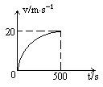
13. 汽车从车站出发行驶500s，速度达到20m/s。该过程汽车的v-t图象如图所示，则在这段时间里汽车行驶的距离可能是（ ）
A.4km B.8km
C.10km D.12km
14．甲、乙两物体的质量分别是20kg和10kg，它们分别从10m和20m高处同时自由下落，不计空气阻力，下面描述正确的是（ ）
A.落地前同一时刻乙比甲的速度大 B.下落1s时甲、乙速度相同
C.两物体落地时速度相同 D.开始下落1m所需时间相同
15.一辆农用“小四轮”漏油，假如每隔l s漏下一滴，车在平直公路上行驶，一位同学根据漏在路面上的油滴分布，分析“小四轮”的运动情况（已知车的运动方向）。下列说法中正确的是 （ ）
A．当沿运动方向油滴始终均匀分布时，车可能做匀速直线运动
B．当沿运动方向油滴间距逐渐增大时，车一定在做匀加速直线运动
C．当沿运动方向油滴间距逐渐增大时，车的加速度可能在减小
D．当沿运动方向油滴间距逐渐增大时，车的加速度可能在增大
16．下列四个图中都有两条图线，分别表示一种直线运动过程的加速度和速度随时间变化的图象，其中可能正确的是 （ ）
v
a
a
v
a
v
v
a
A
B
C
D

17．如图所示, 小球沿斜面向上运动, 依次经过a、b、c、d后到达最高点e. 已知ab=bd=6m, bc=1m, 小球从a到c和从c到d 所用的时间都是2s, 设小球经b、c时的速度分别为v_{b}、v_{c}, 则( )
a
b
c
d
e
A. B. v_{c}=3m/s
C.de=3m D. 从d到e所用时间为4s
第Ⅱ卷（共52分）
三、填空与实验题（本大题共28分,共14空，每空2分）
18．一物体做单向直线运动，在第1s内位移是1m，第2s内位移是2m，第3s内位移是3m，第4s内位移是4m，则物体在前2s内的平均速度大小为 m/s、全部4s时间内的平均速度大小为 m/s 。
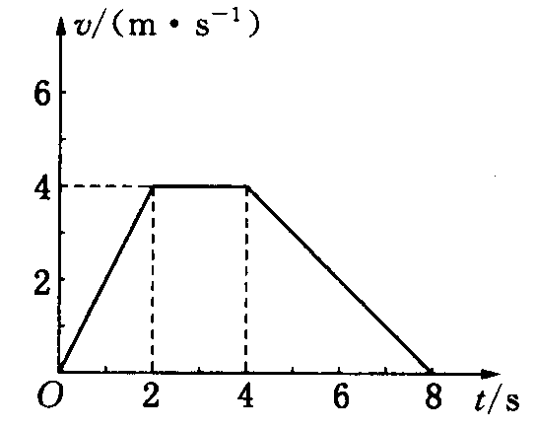
19．右图表示一物体做直线运动的v-t图象，试回答下列问题：
(1)0～2s内做____________运动，2～4s内做____________运动，
4～8s内做___________运动；
(2)第3s初物体的瞬时速度为__________m/s，第7s末的瞬时速度为__________m/s；第2s末至第4s末，物体前进了__________m。
20．一物体在水平面上向左运动,此时受到向右的水平力F的作用，该物体的质量为20kg，它与地面间之间的动摩擦因数为0.2，水平力F的大小为10N，则物体所受的滑动摩擦力大小为 ，方向为 。
21． 如图所示，在水平面上，叠放着两个物体A和B，mA=2kg，mB=3kg，两物体在F=10N的拉力作用下，一起做匀速直线运动，则A和B之间摩擦力大小为___ ___N，B与水平面间的动摩擦因数为_ ___．
A

B
F

22．某同学在做“研究匀变速运动规律”实验时，得到了如图一条较为理想的纸带，从某点开始每五个点取一个计数点，即两计数点之间的时间间隔为0.1 s，依打点先后编为A、B、C、D如图所示，测出AB=1.2cm，AC=3.6cm，AD=7.2cm，则打B点时小车的瞬时速度大小为__ ___m/s，小车运动的加速度大小为__ ___m/s²。
A
B
C
D
1.2
3.6
7.2
单位：cm

四、计算、论述题（共24分）（要求写出必要的文字说明、方程式和重要的演算步骤， 只写出最后答案，而未写出主要演算过程的，不能得分.有关物理量的数值计算问题，答案中必须明确写出数值和单位。）
23.（8分）一根弹簧在大小为50N拉力作用下，其总长为12cm，若所受的拉力再增加4N，则总长变为12.4cm．试计算弹簧的原长和弹簧的劲度系数。

24.(8分)一辆大客车正在以=20m／s的速度匀速行驶．突然，司机看见车的正前方 处有一只小狗，如图所示．司机立即采取制动措施．司机从看见小狗到开始制动客车的反应时间为Δt=0.5s．设客车制动后做匀减速直线运动．试求：
(1)客车在反应时间Δt内前进的距离．
(2)为了保证小狗的安全，客车制动的加速度至少为多大?(假设这个过程中小狗一直未动)
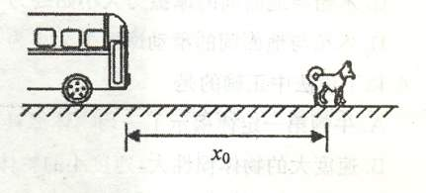
25.（8分）一石子从楼顶由静止开始下落，不计空气阻力，现测得石子在最后1 s内下落的高度是25 m，求楼有多高？

